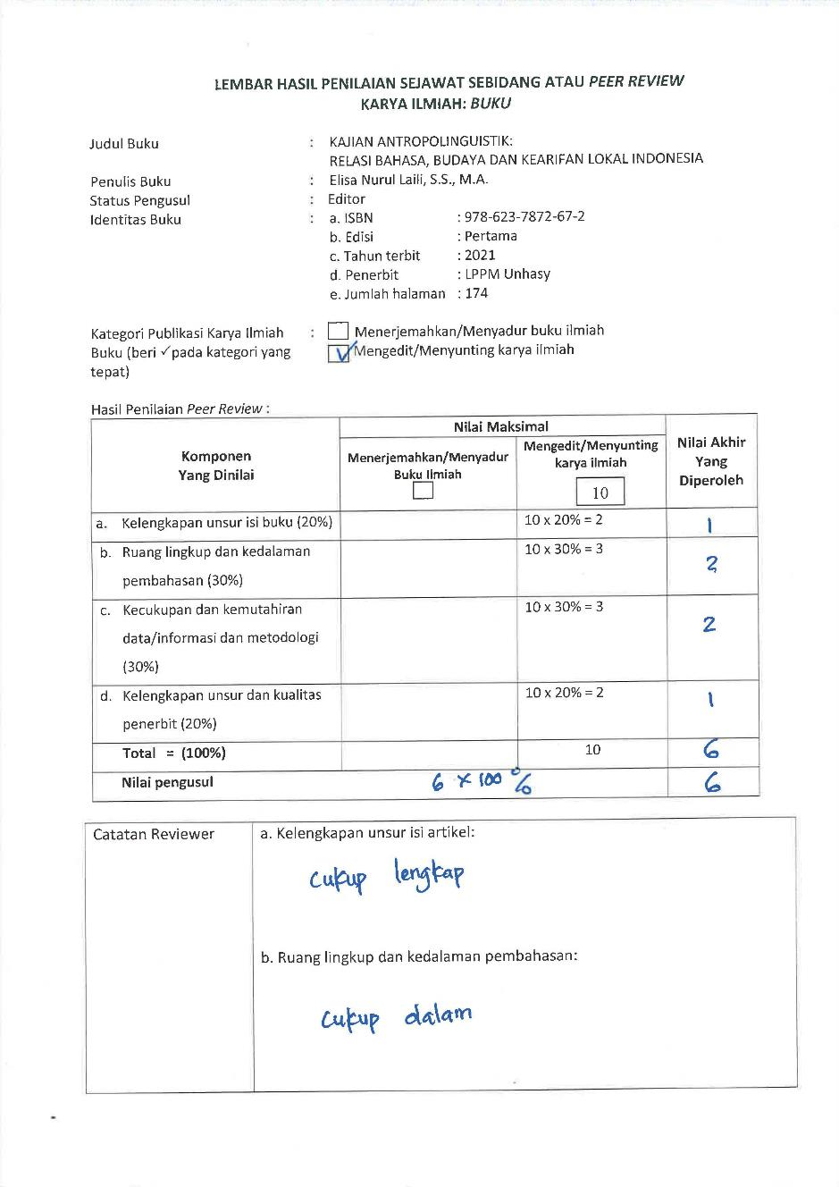
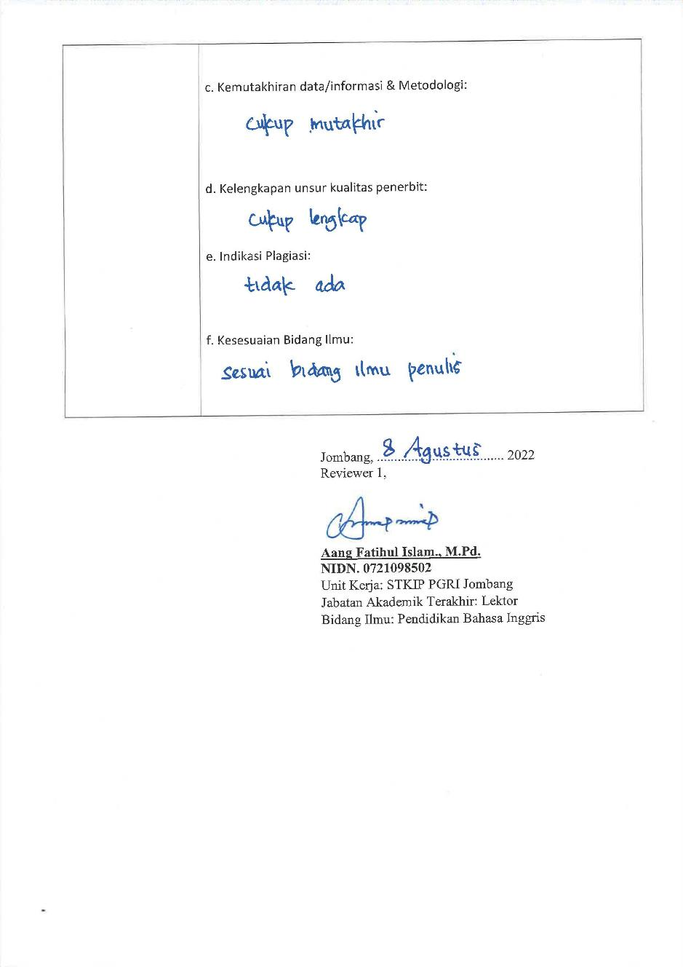
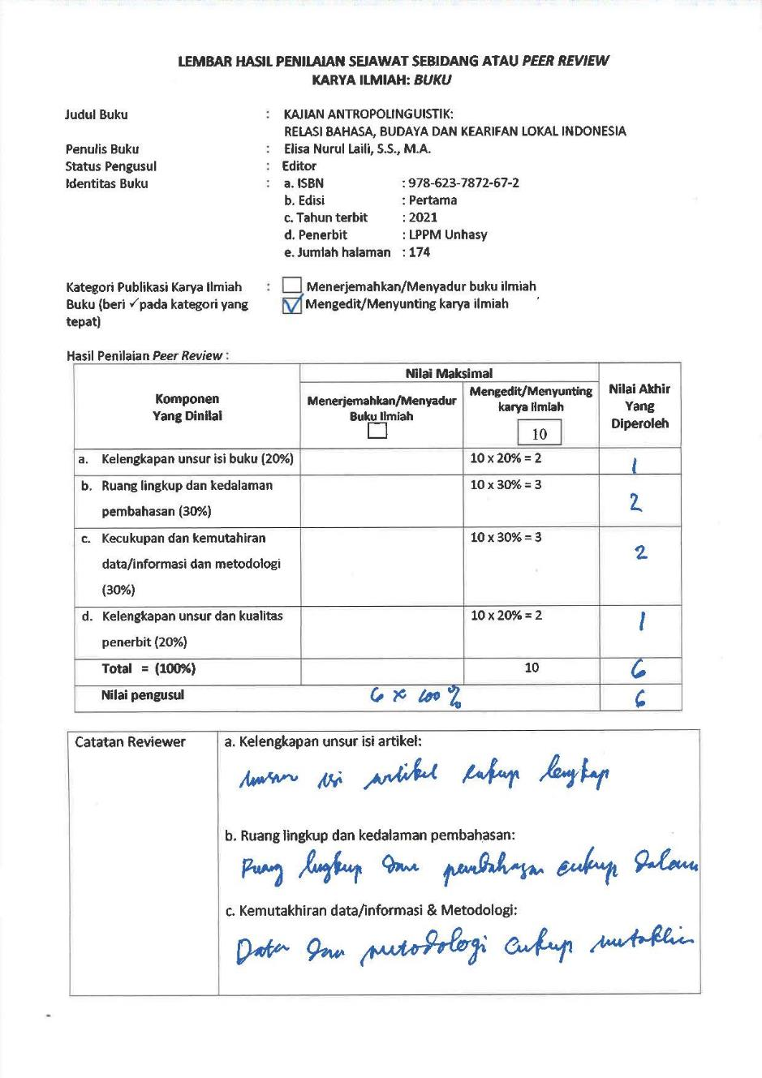
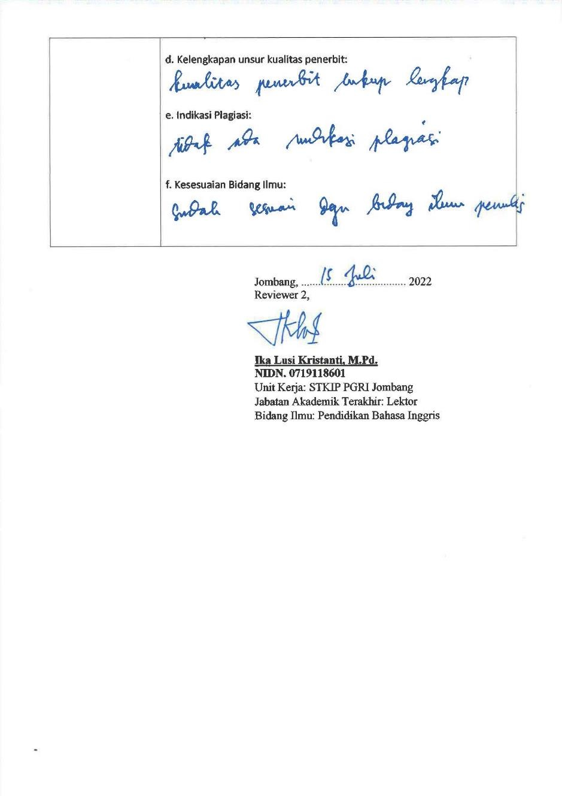

LEMBAR HASIL PENILAIAN SEJAWAT SEBIDANG ATAU PEER REVIEW
KARYA ILMIAH: BUKU

Judul Buku : KAJIAN ANTROPOLINGUISTIK:
RELASI BAHASA, BUDAYA DAN KEARIFAN LOKAL INDONESIA
Penulis Buku : Elisa Nurul Laili, S.S., M.A.
Status Pengusul : Editor
Identitas Buku : a. ISBN : 978-623-7872-67-2
b. Edisi : Pertama
c. Tahun terbit : 2021
d. Penerbit : LPPM Unhasy
e. Jumlah halaman : 174

Kategori Publikasi Karya Ilmiah : Menerjemahkan/Menyadur buku ilmiah
Buku (beri pada kategori yang Mengedit/Menyunting karya ilmiah
√
tepat)

Hasil Penilaian Peer Review :

Komponen  Yang Dinilai | Nilai Maksimal 10 |  | Nilai Akhir Yang Diperoleh
 | Reviewer 1* | Reviewer 2**
- Kelengkapan unsur isi artikel (10%) | 1 | 1 | 2
- Ruang lingkup dan kedalaman pembahasan (30%) | 2 | 2 | 4
- Kecukupan dan kemutahiran data/informasi dan metodologi (30%) | 2 | 2 | 4
- Kelengkapan unsur dan kualitas terbitan/jurnal (30%) | 1 | 1 | 2
Total = (100%) | 6 | 6 | 12
Nilai pengusul | 12 x 100% |  | 12

* Aang Fatihul Islam., M.Pd.
NIDN. : 0721098502
Unit Kerja : STKIP PGRI Jombang
Jabatan Akademik Terakhir : Lektor
Bidang Ilmu : Pendidikan Bahasa Inggris
** Ika Lusi kristanti, M.Pd.
NIDN : 0719118601
Unit kerja : STKIP PGRI Jombang
Jabatan Akademik Terakhir : Lektor
Bidang Ilmu : Pendidikan Bahasa Inggris

